Lý Chí Chương
1150080128
Lab_1
Mở và đăng nhập ubuntu
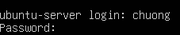
Đăng nhập thành công sẽ hiện
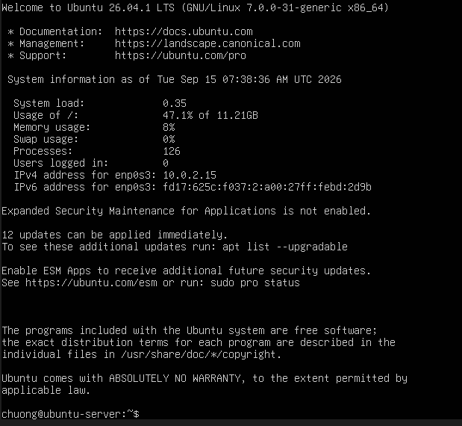
Kiểm tra ip server
Kết quả
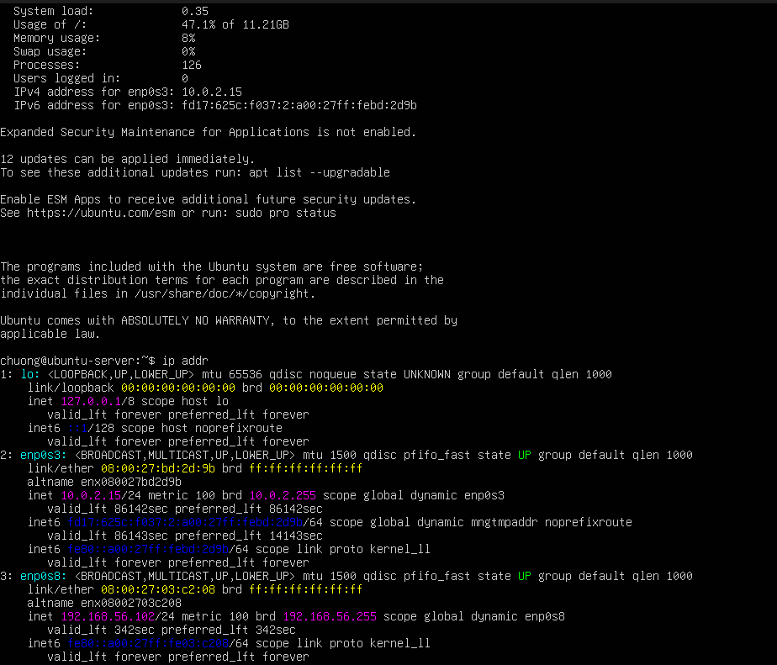
Kiểm tra internet
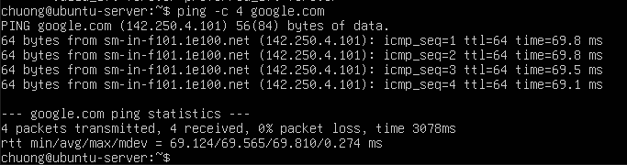
Cập nhật package
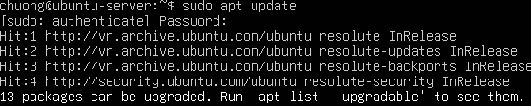
Kết nối unbutu với win
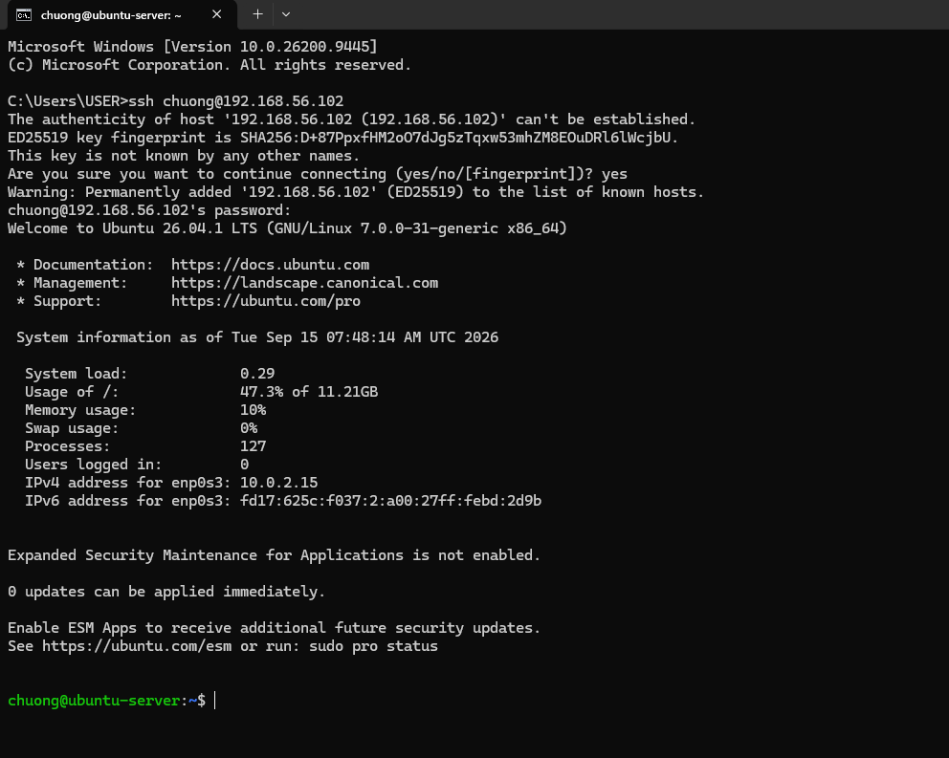
Kết nối unbutu với kali
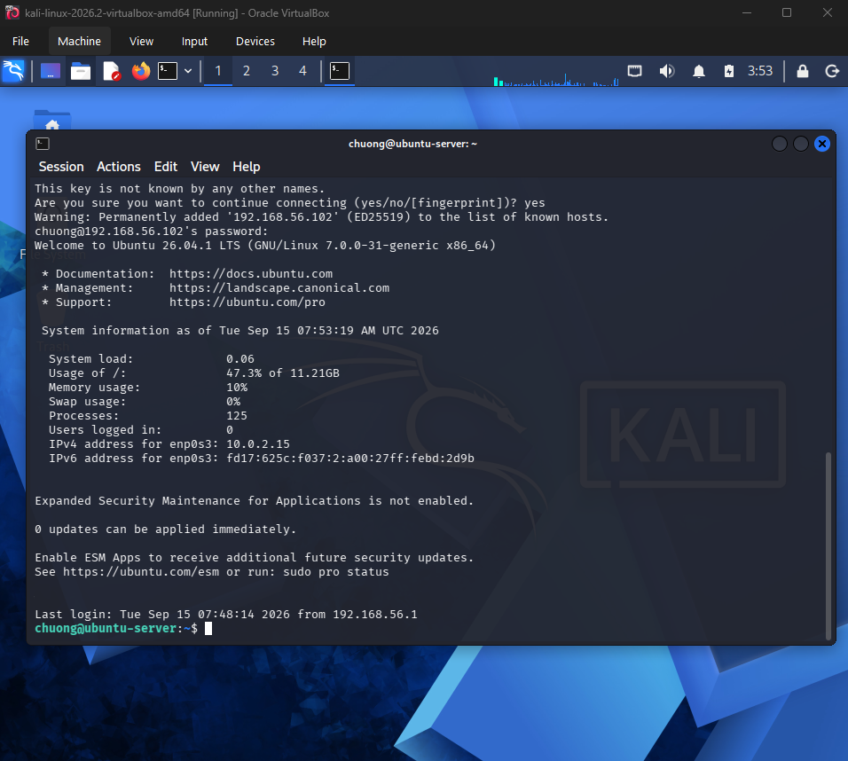
Snapshoot unbutu server
